Github Repository

I toppen af højre hjørne, når i er logget ind, kan i finde et plus, hvor i kan klikke ”New repository”

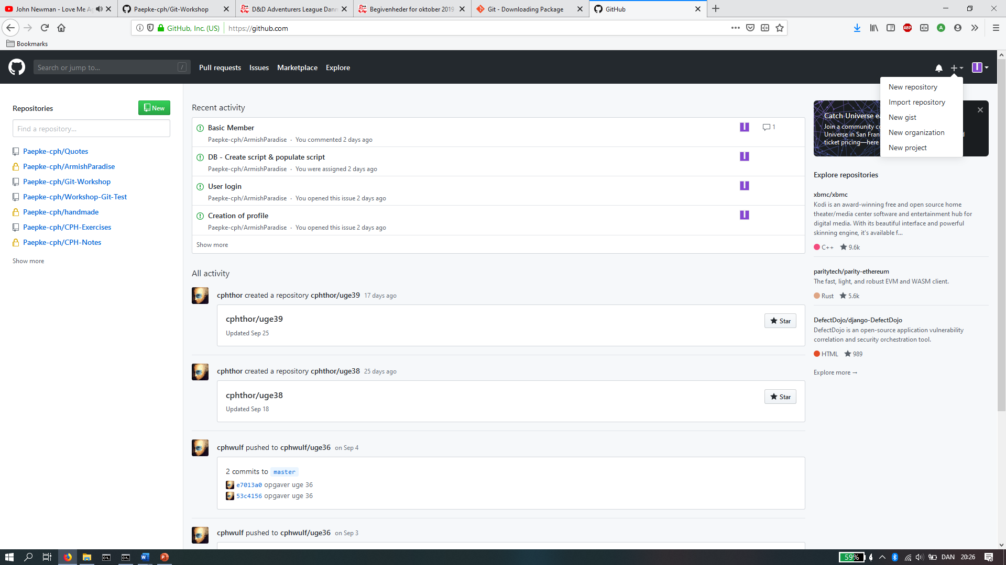

Giv jeres repository et navn og en beskrivelse.

I starten kan i lade jeres repository være Public og i behøver ikke starte med en README

